

KÜTAHYA DUMLUPINAR ÜNİVERSİTESİ 2024 YILI
ENGELSİZ ÖĞRENCİ BİRİMİ
FAALİYET RAPORU

ÖNSÖZ
Kütahya Dumlupınar Üniversitesi olarak, yükseköğretimde fırsat eşitliğini ve kapsayıcı eğitimi temel bir ilke olarak benimsemekteyiz. Bu anlayış doğrultusunda Kütahya Dumlupınar Üniversitesi Engelsiz Öğrenci Birimimiz , engelli öğrencilerimizin akademik, sosyal ve kültürel yaşamlarının her alanında eşit katılımını sağlamak amacıyla çalışmalarını kararlılıkla sürdürmektedir.

Engelsiz bir üniversite olma hedefiyle yürütülen faaliyetlerimiz, yalnızca mekansal erişilebilirliği değil;akademik uyarlamaları, farkındalık çalışmalarını ve paydaş iş birliklerini de kapsamaktadır. 2024 yılı boyunca birimimiz; erişilebilir kampüs düzenlemeleri,öğrenci destek hizmetlerinin güçlendirilmesi alanlarında önemli ilerlemeler kaydetmiştir.

Bu süreçte emeği geçen tüm akademik ve idari personelimize, üniversitemizin farklı birimlerine, yerel paydaşlarımıza ve en önemlisi, bizlere rehberlik eden değerli öğrencilerimize teşekkür ederiz.

Kütahya Dumlupınar Üniversitesi olarak, herkes için erişilebilir, kapsayıcı ve sürdürülebilir bir öğrenme ortamı oluşturma hedefimiz doğrultusunda çalışmalarımızı aynı kararlılıkla sürdüreceğiz.

Saygılarımızla,

Prof.Dr.Nilüfer DALKILIÇ

Kütahya Dumlupınar Üniversitesi
Engelsiz Öğrenci Birimi Koordinatörü

GENEL BİLGİLER

Misyon

T.C Kütahya Dumlupınar Üniversitesi'nde Engelsiz (Özürlü) Öğrenciler Birimi; Yükseköğretim Kurulu Başkanlığı’nın 20 Haziran 2006 tarih ve 26204 sayılı Resmi Gazete ‘de yayılanarak yürürlüğe giren "Yükseköğretim Kurumları Özürlüler Danışma ve Koordinasyon Yönetmeliğinin 8. maddesi gereğince, 27 Eylül 2006 tarihinde Sağlık Kültür ve Spor Daire Başkanlığı bünyesinde ve Dönemin Rektör Yardımcısının sorumluluğunda, 2013 yılında yayınlanan Resmi Gazete, Yükseköğretim Kurulu Başkanlığı'nın yazılı talimatları ve 165 sayılı Rektörlük oluru ile yeniden yapılandırılarak kurulmuştur.

T.C Kütahya Dumlupınar Üniversitesi Engelli Öğrenciler Birimi'nin Amacı; Üniversitemizde kayıtlı olan, yeni başlayan öğretim yılı için kayıt yaptıran veya önümüzdeki yıllarda üniversitemize gelecek olan engelli öğrencilerin öğrenim yaşamları, Şehir-kampüs ulaşımı ve yurt yaşamları sırasında engelleri nedeniyle karşılaşabilecekleri zorluklari tespit etmek, yapılması gerekenleri belirleyip engellerden arındırılmış bir Yüksekögrenim hayatı sağlamaya yardımcı olmaktır.

Vizyon

T.C Kütahya Dumlupınar Üniversitesi Engelli Ögrenciler Birimi'nin Hedefi; Dumlupınar Üniversitesi'nde Yükseköğrenimini sürdüren engelli ögrencilerimize her türlü konuda destek olmak ve tüm engellerin aşıldığı bir üniversite oluşturulmasına katkı saglamaktır. Gelecekleri ile ilgili kafalarındaki birçok sorunun cevabInI bulmalarını ve yarına daha güvenle bakmalarını sağlamak. Yürürlükteki kendilerini ilgilendiren Kanun ve Yönetmeliklerden haberdar olmalarını ve yararlanmalarını sağlamak, başlıca hedeflerimizdir.

3.Yetki, Görev ve Sorumluluklar
Engelsiz Öğrenci Birimi Yönergesi; Birleşmiş Milletler Engelliler Sözleşmesi, 5378 Sayılı Engelliler Hakkında Kanun ve 27672 Sayılı Yükseköğretim Kurumları Engelliler Danışma ve Koordinasyon Yönetmeliği’ne dayanılarak hazırlanmıştır.

I.Engelsiz Öğrenci Birimi
Bu Yönergenin 5. Maddesine göre Engelsiz Öğrenci Birimi’nin görevleri aşağıdadır:
a) Kütahya Dumlupınar Üniversitesi programlarına kayıt yaptıran engelli öğrencilerin öğrenimlerini sürdürdükleri sırada doğabilecek ihtiyaçlarını karşılamak, karşılaşabilecekleri engelleri ve bunlara karşı alınması gereken önlemleri belirlemek ve bu engelleri ortadan kaldırmak için çözüm önerileri sunmak, gerekli düzenlemeleri yaptırmak,
b) Engelli öğrencilerin akademik, fiziksel, psikolojik ve sosyal yaşamlarını engellemeyecek biçimde akademik programlarını sürdürmeleri için, hem devam ettikleri öğretim ortamının düzenlenmesini sağlamak, hem de özel ders materyallerinin, uygun eğitim, araştırma ve barınma ortamlarının hazırlanması konusunda kararlar almak,
c) Yükseköğretim düzeyindeki öğrenci, öğretim elemanı ve idari personele yönelik, engellilik konusuyla ilgili faaliyetlerde bulunmak, engeli ve engelliyi tanımlamak, bunun getirdiği mağduriyetleri ve yapılması gerekli düzenlemeleri içeren dokümanlar hazırlamak, bilinç düzeyini arttırmak, danışmanlık hizmeti vermek, gereken durumlarda hizmet içi eğitim sağlamak,
d) Birimin çalışma programını hazırlamak, yürütmek ve yıllık bütçe tasarısını ve yıllık faaliyet raporunu hazırlayıp Kütahya Dumlupınar Üniversitesi Rektörüne sunmak,
e) Program ve projeler geliştirmek, seminer, konferans ve benzeri faaliyetler düzenlemek,
f) Engelli Öğrenci Biriminin görev ve faaliyet alanına giren konularda konunun taraflarına yönelik yayın ve dokümanların yer aldığı öğrencilerin istek ve sorunlarını dile getirmelerine olanak sağlayan Üniversite web sitesinin erişilebilir olmasını sağlamak,
g) Yönetim Kurulunun aldığı kararların ve belirlediği stratejilerin uygulanmasını denetlemek,
h) Maddi güçlüğü bulunan engelli öğrencilerin öğrenimlerini sürdürmelerine yardımcı olacak gerekli araç ve gereçleri sağlamak,
i) Öğrenim görmekte olan diğer öğrencilerle eşit şartlarda, aralarındaki fırsat eşitliğini bozmadan engelli öğrencilerin sınavla ilgili süre, mekan, materyal, refakatçi ve engelin doğasından kaynaklanan farklılıklar konusunda gerekli tedbirleri alıp, düzenlemeler yapmak,
j) Topluma Hizmet Uygulamaları dersini alan öğrencilerin engelli öğrencilere yardımcı olmak amacı ile Engelli Öğrenci Biriminde uygulama yapmasını sağlamak,
k) İstihdam olanakları ve mekânlara ilişkin konularda engelli öğrencilere bilgi vermek,
l) Engelli öğrencilerin özellikle akademik yönden kendilerini geliştirebilmeleri için üniversitemizde gerçekleşecek faaliyetlerden faydalanmaları ve öğrenci topluluklarında aktif görev almalarını teşvik etmek,
m) Rektörlüğe teslim edilen faaliyet ve değerlendirme raporlarının her yıl Yükseköğretim Kurulu Başkanlığına bildirilmesini takip etmek,
n) Engelli Öğrencinin eğitim hayatına tam katılımını sağlamak amacıyla üniversite genelinde eğitim ve fiziki erişebilirliği sağlamak için ilgili birimlerle (ilgili Akademik Birim ve Yapı İşleri ve Teknik Daire Başkanlığı) gerekli tespitleri yapmak ve alt yapı çalışmalarını takip etmek,
o) Engelsiz öğrenci birimi tarafından gerçekleştirilen tüm faaliyet ve çalışmaların kayıt altına alınıp raporlandırılmasını sağlamaktır.

II)Koordinatör
Bu Yönergenin 6. Maddesine göre Koordinatör’ün görev ve yetkileri aşağıdadır:
  - Üniversite içi ve dışındaki faaliyetlerde Engelli Öğrenci Birimini temsil etmek.
  - Akademik ve idari birimlerle iş birliği içinde, Engelli Öğrenci Birimi faaliyetlerinin amacına uygun düzenli bir şekilde yürütülmesini, değerlendirilmesini ve geliştirilmesinisağlamak.
  - Rektör Yardımcısının görüşünü alarak, Yönetim Kurulu’nun toplantı gündemini hazırlamak ve üyelere duyurulmasını sağlamak.
ç) Engelli Öğrenci Biriminin faaliyet alanları ile ilgili projeler geliştirmek ve geliştirilen projeleri Yönetim Kurulu’na sunmak.
  - Engelli öğrencilerden gelen talepleri kabul ederek Yönetim Kuruluna sunmak, alınan kararları uygulamak.
  - Yönetim Kurulu toplantı tutanaklarını kayıt altına alarak, arşivlenmesini sağlamak.
  - Yönetim Kurulu üyelerinin görüş ve önerilerini alarak, Engelli Öğrenci Biriminin yıllık çalışma programını ve değerlendirme raporunu hazırlamak.
  - Akademik birim temsilcilerinin çalışmalarını koordine etmek.
ğ) Alınan kararların ve belirlenen stratejilerin uygulanmasını takip etmek.

Yönetim Kurulu

a) Birimin çalışma programının hazırlanması konusunda önerilerde bulunmak ve yeni düzenlemeler konusunda kararlar almak,
b) Üniversite genelinde yapılan çalışmalar ve öğrenci başvurularını değerlendirmek ve uygulamaları denetlemek,
c) Birimin yıllık faaliyet raporunu hazırlamak ve Rektörlüğe sunmak,
ç) Birimin bütçe teklifini onaylamak,
d) Gerektiğinde Üniversite Senatosuna ve Yönetim Kuruluna engelsiz üniversite konusu kapsamında görüş iletmektir.

ORGANİZASYON ŞEMASI

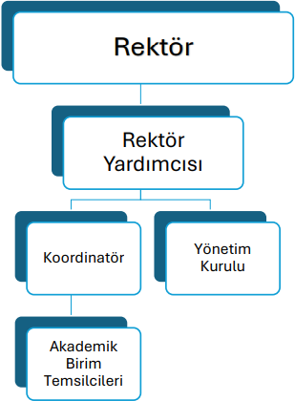

B)ERİŞEBİLİRLİĞE DAİR HİZMETLER

2024 Yılında T.C Kütahya Valiliği Erişebilirlik İzleme ve Denetleme Komisyonu tarafından Kütahya Uygulamalı Bilimler Fakültesi ve Kamu Yönetimi Binası,Lisanüstü Eğitim Ensitüsü,Vakıf Camii Erişebilirlik Ödülüne layık görüldü.

SOSYO-KÜLTÜREL FAALİYETLERİMİZ

1)Çini ve Çiçek etkinliği - 27.03.2024
27.03.2024 tarihinde Engelsiz Öğrenci Birimi ve Mühendislik Fakültesi tarafından ''Çini ve Çiçek Desenleri Çalışmaları Etkinliği'' düzenlendi.
Etkinliğe Engelsiz Öğrenci Birimi Personelleri,Çini ve Seramik Sanatçısı Hikmet YILMAZ,Üniversitemiz Engelli Öğrencileri,Mühendislik Fakültesi Öğretim Üyesi Dr.Öğr.Üyesi Feridun KARAKOÇ ve Öğrencileri katılım sağladılar.
Etkinlikte çini ve çiçek desenleri boyandı.Toplu fotoğraf çekiminden sonra etkinlik sonlandı.
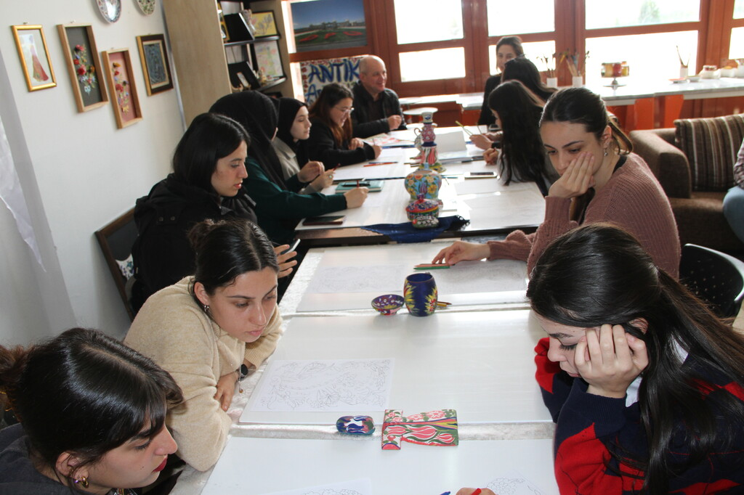

2)Akrilik Boyama etkinliği - 04.04.2024
04.04.2024 tarihinde Engelsiz Öğrenci Birimi,Kütahya Uygulamalı Bilimler Fakültesi,Mühendislik Fakültesi ve Risk Topluluğu öğrencileri tarafından ''Akrilik Boyama Etkinliği'' düzenlendi.
Etkinliğe Engelsiz Öğrenci Birimi Koordinatörü Prof.Dr.Nilüfer Dalkılıç,Çini ve Seramik Sanatçısı Hikmet YILMAZ,Üniversitemiz Engelli Öğrencileri,Mühendislik Fakültesi Öğretim Üyesi Dr.Öğr.Üyesi Feridun KARAKOÇ,Uygulamalı Bilimler Fakültesi Arş.Grv. Büşra Öztürk ve idari personel ve öğrenciler katılım sağladılar.
Etkinlikte akrilik boyama çalışması yapıldı.Toplu fotoğraf çekiminden sonra etkinlik sonlandı.

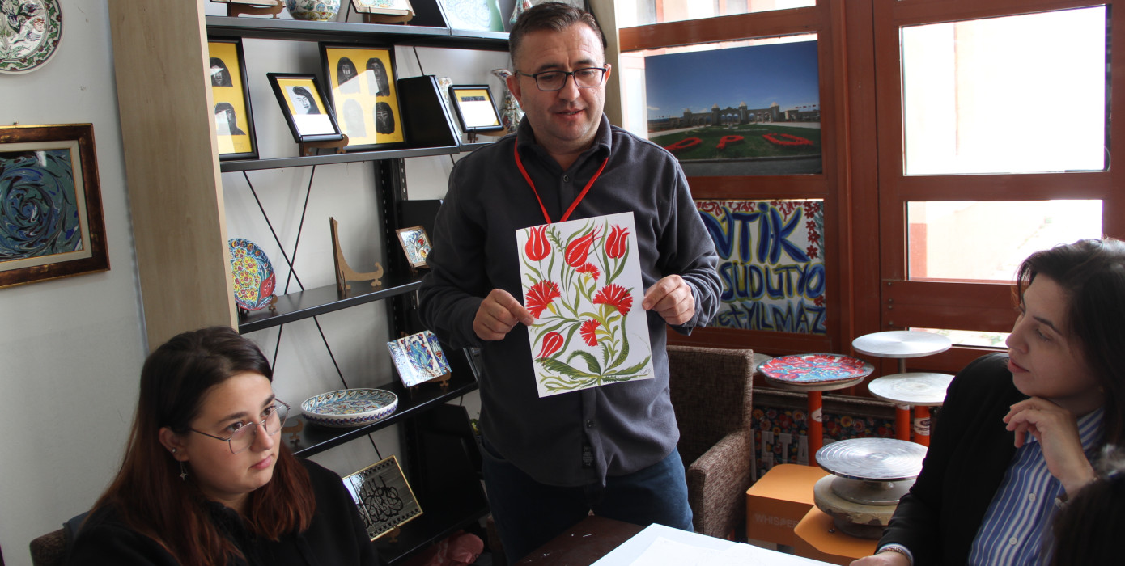

3)Engelleri Aşalım Pozitif Olalım etkinliği - 24.04.2024
Kütahya Dumlupınar Üniversitesi Engelsiz Öğrenci Birimi tarafından Güzel Sanatlar Fakültesi Ahmet Yakupoğlu Konferans Salonu’nda Engelleri Aşalım Pozitif Olalım Etkinliği gerçekleştirildi.
DPÜ'de Engelleri Aşalım Pozitif Olalım Etkinliği düzenlendi.
Güzel Sanatlar Fakültesi Ahmet Yakupoğlu Konferans Salonu'nda düzenlenen etkinliğe Güzel Sanatlar Fakültesi Dekanımız Prof. Dr. Levent Mercin, Engelsiz Öğrenci Birimi Koordinatörümüz Prof. Dr. Nilüfer Dalkılıç, Kütahya Aile Sosyal Hizmetler İl Müdürü Ülkü Uslu, Müdür Yardımcısı Hüseyin Keleş, İl Müftü Yardımcısı Tahsin Ekim, akademik ve idari personelimiz ile çok sayıda öğrencimiz katıldı.
Etkinlikte konuşan Güngör Avcıoğlu, engellilerin toplumdaki karşılaştığı zorluklara dikkat çekerek onların toplumdaki görünürlüğünü artırmak ve daha fazla alanda yer almasının gerekliliğine vurgu yaptı. Soru cevap bölümünün ardından sahneye davet edilen Şair İsa Kahraman, yaptığı konuşmadan sonra ''Engelli Kardeşime'' adlı şiirini katlımcılarla paylaştı.
Etkinlik hediye takdimi ve toplu fotoğraf çekiminin ardından sona erdi.
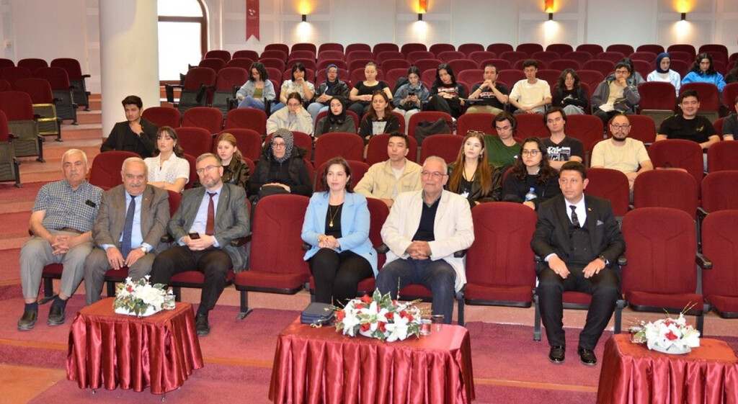

4) Engellerimizle Güçlüyüz etkinliği - 24.04.2024
Kütahya Dumlupınar Üniversitesi Emre Kuruoğlu Tırmanma Duvarı önünde Dünya Otizm Farkındalık Günü kapsamında Engellerimizle Güçlüyüz Etkinliği gerçekleştirildi.
DPÜ'de Engellerimizle Güçlüyüz etkinliği düzenlendi.
Emre Kuruoğlu Tırmanma Duvarı önünde düzenlenen etkinliğe Kütahya Aile Sosyal Hizmetler İl Müdürü Ülkü Uslu, Müdür Yardımcısı Hüseyin Keleş, Kütahya Teknik Bilimler Meslek Yüksekokulu Müdürü Dr. Öğr. Üyesi Mehmet Erdem, Engelsiz Öğrenci Birimi Koordinatörümüz Prof. Dr. Nilüfer Dalkılıç, Kütahya Otistik Çocuklar Eğitim Merkezi (OÇEM), akademik ve idari personelimiz, Dağcılık, Engelsiz Hayat ve Risk Topluluğu öğrencilerimiz katıldı.
Etkinliğe eğitimci olarak katılım sağlayan Dağcılık Topluluğu Danışmanı olan akademisyenimiz Öğr. Gör. Bülent Buldu'nun gözetiminde Otistik Çocuklar Eğitim Merkezi öğrencileri tırmanma duvarına tırmandılar. Tırmanma Duvarı Platformu üzerinde oluşturulan stantta misafir öğrencilerimize yönelik yüz boyama etkinliği yapıldı. Müzik eşliğinde yapılan etkinlikler boyunca misafir öğrencilerimiz keyifli vakit geçirdi.
Etkinlik toplu fotoğraf çekimi ve katılımcılara ikramlarla tamamlandı.
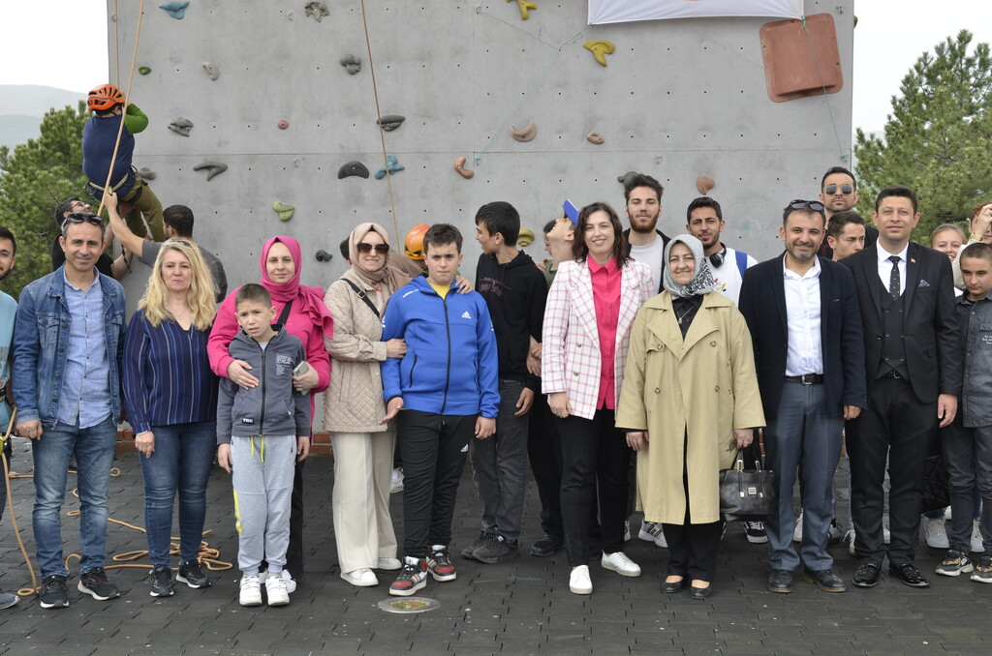

5)Engelli Farkındalığı etkinliği - 08.05.2024
Kütahya Dumlupınar Üniversitesi Engelsiz Öğrenci Birimi tarafından Fen Edebiyat Fakültesi Germiyanoğlu Yakup Bey Konferans Salonu’nda Engelli Farkındalığı etkinliği gerçekleştirildi.

DPÜ'de Engelli Farkındalığı Etkinliği düzenlendi.
Fen Edebiyat Fakültesi Germiyanoğlu Yakup Bey Konferans Salonu'nda düzenlenen etkinliğe Fen Edebiyat Fakültesi Dekanımız Prof. Dr. Rahmi Kasımoğulları, Engelsiz Öğrenci Birimi Koordinatörümüz Prof. Dr. Nilüfer Dalkılıç, akademik ve idari personelimiz ile çok sayıda öğrencimiz katıldı.
Etkinliğe konuşmacı olarak katılan Ahmet Gömeç, engellilerin toplumdaki karşılaştığı zorluklara dikkat çekerek onların toplumdaki görünürlüğünü artırmak ve daha fazla alanda yer almasının gerekliliğine vurgu yaptı.
Soru cevap bölümünün ardından görme engelli Avukat Mehmet Bulut meslek yaşamındaki deneyimlerini katılımcılarla paylaştı. Bulut'un ardından görme engelli Adem Akdoğan Ben de bir bireyim adlı sunumunu yaptı.
Etkinlik hediye takdimi ve toplu fotoğraf çekiminin ardından sona erdi.
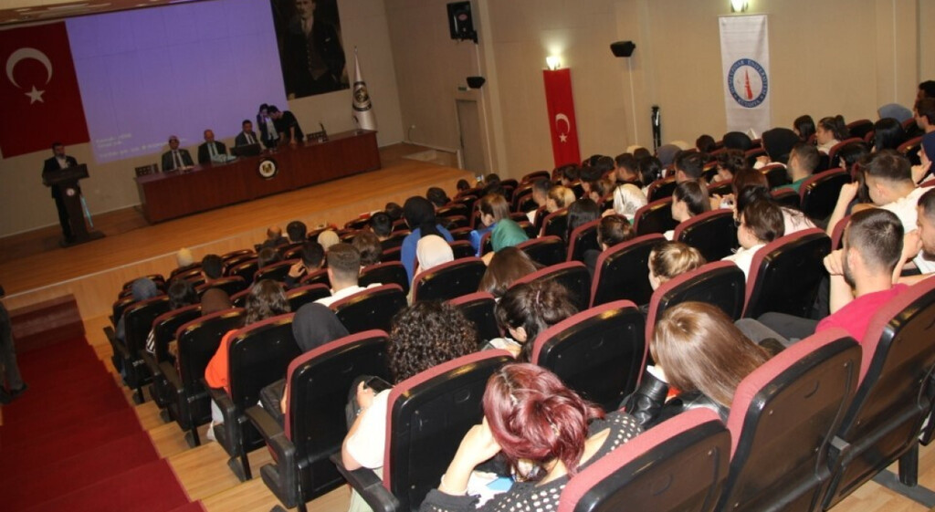

6)II.Engelsiz Hayat Çalıştayı-16.05.2024
Kütahya Dumlupınar Üniversitesi Engelsiz Öğrenci Birimi tarafından 2. Engelsiz Hayat Çalıştayı düzenlendi.
Bedesten’de düzenlenen çalıştaya Kütahya Belediyesi Başkan Yardımcısı İsmail Cenker, Kütahya Uygulamalı Bilimler Fakültesi Dekanı Prof. Dr. Emin Zeytinoğlu, Rektör Danışmanlarımız Prof. Dr. Arif Kolay ve Doç. Dr. Erdal Aday, Engelsiz Öğrenci Birimi Koordinatörümüz Prof. Dr. Nilüfer Dalkılıç, Kütahya Aile ve Sosyal Hizmetler İl Müdürü Ülkü Uslu, Kütahya Belediyesi Kadın ve Aile Hizmetleri Müdürü Keziban Çolak, engelli dernek başkanları, akademik ve idari personellerimiz, öğrencilerimiz ve çok sayıda davetli katıldı.
Moderatörlüğünü Prof. Dr. Nilüfer Dalkılıç’ın gerçekleştirdiği çalıştayda eğitim, sağlık, istihdam ve ulaşım olmak üzere 4 çalışma grubunda zorluklar ve çözüm önerileri ele alındı. Çalıştayda engelli derneklerinin başkanları konuşma gerçekleştirdi. Ayrıca çalıştay gruplarında engelli sorunlarının çözüm önerileri görüşüldü ve değerlendirildi. Biyonik Kulaklı İşitme Engelliler Derneği Başkanı Nimet Sarıkaya, Şizofren Tüm Engelli Yaşlı ve Kimsesizler Derneği Başkanı Hasan Ünal, Kütahya Engelliler Zafer Spor Kulübü Başkanı Ümran Öztürk, Altı Nokta Körler Derneği Başkan Yardımcısı Yasin Sapancılar, Kütahya Özel Eğitim ve Down Sendromlular Derneği Başkanı Mestan Koca, MS Derneği Üyesi Hasan Keskin’in konuşma yaptığı çalıştayda hazırlanacak sonuç raporunun, paydaşlar kurumlar nezdinde Aile ve Sosyal Hizmetler Bakanlığına iletilmesi kararı alındı.
Prof. Dr. Nilüfer Dalkılıç konuşmasında, “Engelli bireylerin yaşadığı zorluklar değerlendirilerek daha fazla farkındalık oluşturmak amacıyla düzenlenen çalıştaya her kurumun katkısı çok değerli, birlikte daha kapsayıcı bir gelecek için çözümler geliştirme konusunda da bu çalıştayın bir adım olduğunu düşünüyorum” dedi ve katılımcılara ilgilerinden dolayı teşekkürlerini sundu.
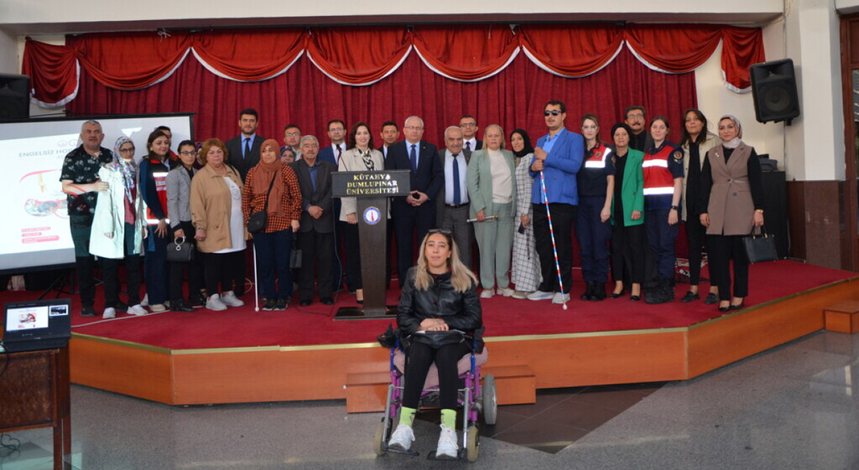

7) Engelsiz Hobi Atölyesi Sergisi-16.05.2024

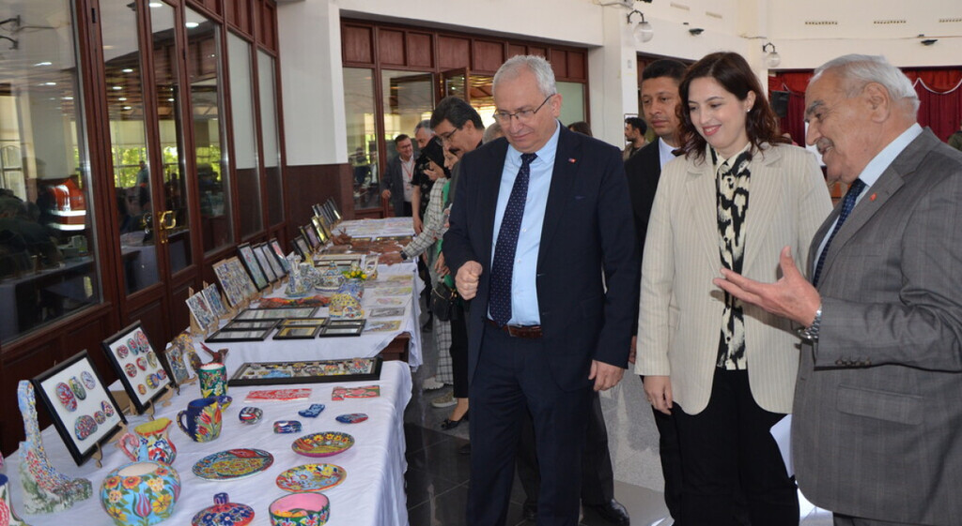

8)Engeller Hayata Engel Değildir etkinliği – 13.08.2024
Kütahya Dumlupınar Üniversitesi, Türkçe Öğretimi Uygulama ve Araştırma Merkezi ve Engelsiz Öğrenci Birimimizin iş birliğinde düzenlenen Engeller Hayata Engel Değildir etkinliğine ev sahipliği yaptı.
DPÜ'de Engeller Hayata Engel Değildir etkinliği düzenlendi.
İlahiyat Fakültemizin Konferans Salonu'nda düzenlenen etkinliğe, Rektör Yardımcımız Prof. Dr. Ayhan Kahraman ve DPÜ TÖMER Müdürü Doç. Dr. Muharrem Kürşad Yangil, Engelsiz Öğrenci Birimi Koordinatörümüz Prof. Dr. Nilüfer Dalkılıç, akademik ve idari personelimizin yanı sıra çok sayıda yabancı uyruklu öğrencimiz katıldı.
Açılış konuşmalarının ardından sahneye gelen Yemenli öğrencimiz Ali Hussein Ali Mohammed Al-Maweri, engelli bir birey olarak üniversitemiz ve Kütahya'da yaşadığı deneyimleri katılımcılarla paylaştı. Al-Maweri, Kütahya Dumlupınar Üniversitesinin ve Kütahya halkının kendisine gösterdiği anlayış ve desteği anlatarak üniversitemizin engelli öğrencilere sunduğu olanakları ve bu süreçte yaşadığı zorlukları nasıl aştığını dile getirdi. Al-Maweri, konuşmasında, engellerin hayata engel olmadığını, aksine doğru destekle her türlü engelin aşılabileceğini vurguladı.
Etkinlik toplu fotoğraf çekimi ile sona erdi.
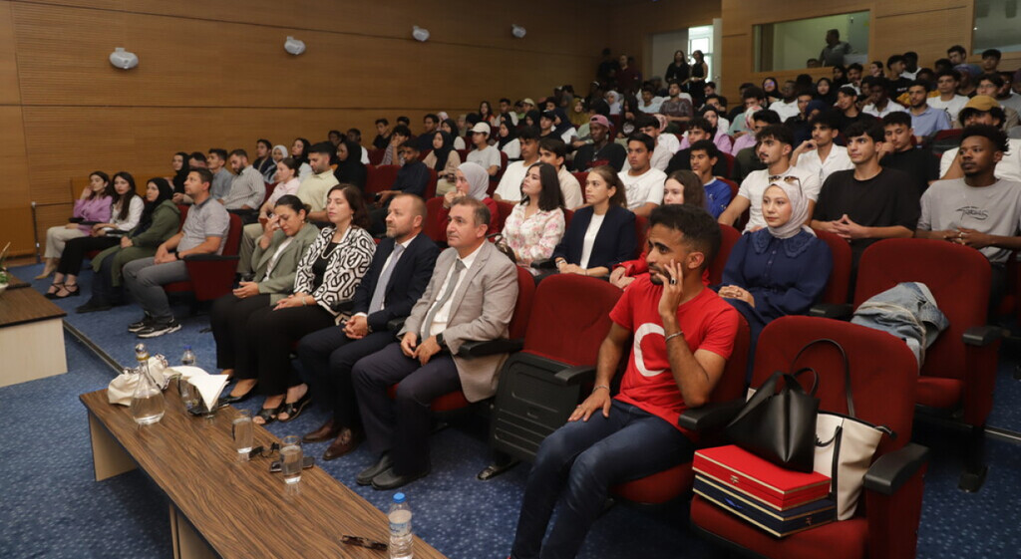

9)Üniversitemiz 3 Binası Daha Erişebilirlik Belgesi Kazandı-03.12.2024
Kütahya Dumlupınar Üniversitesinin Lisansüstü Eğitim Enstitüsü, Kütahya Uygulamalı Bilimler Fakültesi ve Vakıf Cami binalarının kazandığı Erişilebilirlik Belgeleri, Kütahya Valisi Musa Işın tarafından Rektörümüz Prof. Dr. Süleyman Kızıltoprak’a sunuldu.
Kütahya Dumlupınar Üniversitesinin üç binası, Erişilebilirlik Belgesi almaya hak kazandı.
Kütahya Valilik Makamı'nda düzenlenen törene Vali Musa Işın, Rektörümüz Prof. Dr. Süleyman Kızıltoprak ve Engelsiz Öğrenci Birimimizin Koordinatörü Prof. Dr. Nilüfer Dalkılıç katıldı. Düzenlenen törende Aile ve Sosyal Hizmetler Bakanlığının eş güdümünde Kütahya Valiliği ve Aile ve Sosyal Hizmetler İl Müdürlüğü bünyesinde faaliyet gösteren Erişilebilirlik İzleme ve Denetleme Komisyonu'nun Erişilebilirlik Belgesi ölçütlerini karşılayan Lisansüstü Eğitim Enstitüsü, Kütahya Uygulamalı Bilimler Fakültesi ve Vakıf Cami binalarımız için hazırlanan belgeler, Vali Musa Işın tarafından Prof. Dr. Süleyman Kızıltoprak verildi.
3 Aralık Dünya Engelliler Günü dolayısıyla düzenlenen ve Kütahya ilindeki sivil toplum kuruluşlarının da katıldığı etkinlikte üç ödül daha kazanan Kütahya Dumlupınar Üniversitesi, 2018’de 6, 2019’da 5, 2021’de 11 ve 2022'de de 7 binası için erişilebilirlik belgesi almaya hak kazandıktan sonra bu sene belge sayısını 32'ye yükselterek, ilimizde en çok erişilebilirlik belgesine sahip olan kurum ünvanını geliştirmeyi sürdürdü.
Kazanılan belgelerle ilgili demeç veren Prof. Dr. Süleyman Kızıltoprak, "Kütahya Dumlupınar Üniversitesi, Engelsiz Üniversite hedefi yolunda kendini defalarca kanıtlamış bir kurum. Engelsiz Öğrenci Birimimizin öncülüğünde devam eden çalışmalar yıllardır kurumumuzu hem ilimiz hem de ülkemiz bazında zirvede tutuyor. Kütahya Dumlupınar Üniversitesinin tüm binalarının erişilebilrilk belgesi alması için, bilime, eğitime, sanata, spora açılan kapıların önündeki tüm engelleri kaldırmak için çalışmalarımızı sürdürmeye devam edeceğiz. Bu başarıda emeği geçen çalışma arkadaşlarımızı tebrik ediyor, Sayın Valimiz Musa Işın'a teşekkürlerimi sunuyorum" ifadelerini kullandı.
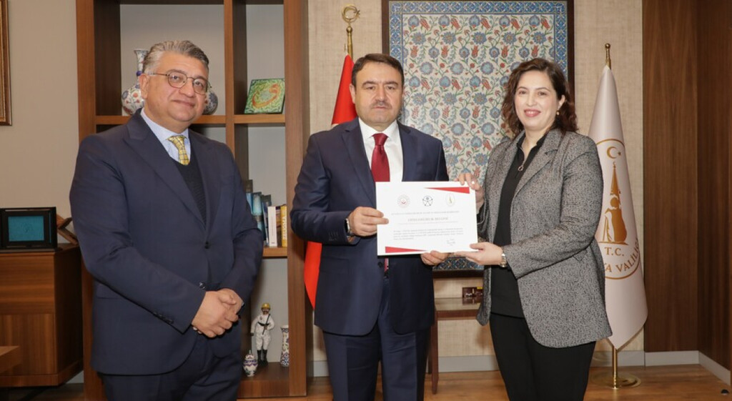

10)Engelli Olmak ve Gönüllülük-05.12.2024
Kütahya Dumlupınar Üniversitesi Eğitim Fakültesinde, Gazeteci Güngör Avcıoğlu’nun konuşmacı olarak katıldığı Engelli Olmak ve Gönüllülük başlıklı söyleşi gerçekleştirildi.
DPÜ, Engelli Olmak ve Gönüllülük başlıklı söyleşiye ev sahipliği yaptı.
Mehmet Âkif Ersoy Konferans Salonu'nda Engelsiz Öğrenci Birimimizin eş güdümünde Risk, Engelsiz Hayat ve Müzik topluluklarımızın iş birliği ile ve Gönüllülük Uygulamaları dersi kapsamında düzenlenen söyleşiye Gazeteci Güngör Avcıoğlu’nun yanı sıra Rektör Yardımcımız Prof. Dr. Ayhan Kahraman, Engelsiz Öğrenci Birimi Koordinatörü Prof. Dr. Nilüfer Dalkılıç, akademik ve idari personelimiz ile öğrencilerimiz katıldı.
Prof. Dr. Nilüfer Dalkılıç'ın Engelsiz Öğrenci Birimimizin çalışmaları hakkında bilgiler verdiği konuşmasının ardından Doç. Dr. Sibel Işık, öğreticisi olduğu Gönüllülük Uygulamaları dersinin kazanımları, engelli öğrencilere nasıl yaklaşmak gerektiği ve onların hayatında neleri değiştirebileceğimiz hakkında görüşlerini dile getirdi.
Etkinliğin açılış konuşmasını yapan Prof. Dr. Ayhan Kahraman ise düşüncelerini şöyle ifade etti:
'Engelli olmak yalnızca fiziksel ya da zihinsel bir durum değildir. Asıl engeller toplumun tutum ve algılarında gizlidir. Hepimiz şunu iyi biliyoruz ki farklılıklarımız bizi zengileştirir. Birlikte dayanışma içinde hareket ettiğimizde tüm engellerin üstesinden gelebiliriz. Çünkü hayatı paylaşmak için engel yoktur. Bu bağlamda gönüllülüğün gücünden bahsetmek istiyorum. Gönüllülük toplumu dönüştürmek ve güçlendirmek için elinizdeki en önemli araçlardan biridir. Siz değerli öğrencilerimizin ve gönüllerin burada bulunan engelli bireylerle birlikte gerçekleştirdiği çalışmalar yalnızca bireyler arasındaki dayanışmayı artırmakla kalmıyor aynı zamanda toplumsal duyarlılığı güçlendiriyor ve bizi daha adil bir dünya inşaa etmeye bir adım daha yaklaştırıyor. Unutmayın gönüllü olarak yaptığınız her küçük dokunuş bireyin hayatında büyük bir değişiklik yaratabilir.
Bir kişinin yalnız hissetmesini engellemek, bir engeli açmasına destek olmak veya bir hayali gerçekleştirmesine yardımcı olmak, dünyanın daha yaşanabilir bir yer olmasını sağlayabilir. Bu etkinlik hepimizin birbirimizi daha iyi anlamamız ve daha kapsayıcı bir toplum inşa etmek için ortak hareket etmeniz gerektiğini hatırlatıyor. Üniversitemiz olarak bizlerde engelli bireylerin eğitimden kültüre spordan sanata kadar her alanda eşit bir şekilde varlık göstermelerini sağlamak için elimizden geleni yapıyoruz. Ancak bu yolculukta sizlerin katkıları ve duyarlılığı her şeyden daha değerlidir. Sözlerime son verirken bu etkinlikte emeği geçen herkese yürekten teşekkür ediyorum. Engellerin birlikte aşacağımıza olan inancımı bir kez daha paylaşmak istiyorum. Hepinize sağlık mutluluk ve dayanışma dolu bir gelecek diliyorum.
Prof. Dr. Kahraman'ın ardından Güngör Avcıoğlu yaptığı konuşmada günümüz dünyasında engellilerin yeri, engelliler neler yapılabilir konularından bahsederek asıl engellerin insanların içinde olduğunu belirterek, engelli insanların da isterse her şeyi başarabileceklerini söyledi. Katılımcılarla kendi hayat hikâyelerini paylaştı. ''Ben iyilikleri kar tanesine benzetiyorum. Bir tanesi pek bir şey anlam ifade etmeyebilir ancak birden fazlası birleştiğinde çığ haline bile gelebiliyor'' diyerek hayatımızdaki iyiliklerin çoğalması gerektiğinin ve hayatımızda iyiliklere daha fazla yer vermemizin öneminin altını çizdi.
Etkinlik soru cevap bölümünün ardından müzik dinletisi ve 5 Aralık Dünya Türk Kahvesi Günü dolayısıyla katılımcılara Türk kahvesi ikramı ile sona erdi.
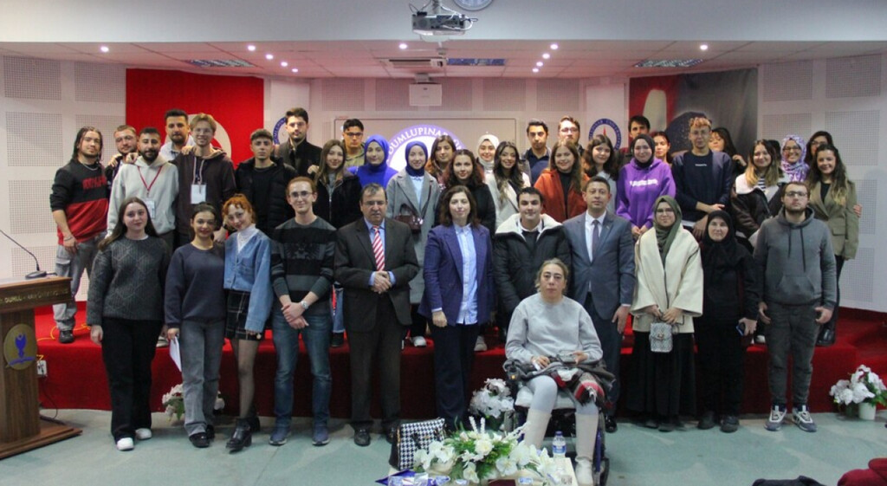

11) Kızıl Kilden Heykel Çalışmaları – 06.12.2024
Etkinlik kapsamında, Engelsiz Öğrenci Birim Koordinatörü; Prof. Dr. Nilüfer Dalkılıç, İç Mimarlık Bölüm Başkanı; Doç. Dr. Elif Özdoğan ve Dr. Öğr. Üyesi Turgut Kalay’ın eşliğinde, seramik sanatçısı Hikmet Yılmaz ile bir araya gelen iç mimarlık öğrencileri, çamurdan eşsiz eserler oluştururken hem el becerilerini geliştirme hem de yaratıcılıklarını sergileme imkânı buldular. Fotoğrafçılık atölyesinde ise, öğrenciler ürettikleri eserleri temel fotoğraf tekniklerini kullanarak kendi bakış açılarını yansıtan karelerle ölümsüzleştirdiler. Etkinliğin sonunda, öğrenciler hem eserlerini paylaşmanın gururunu yaşadılar hem de sanatın engelleri aşan gücünü bir kez daha keşfettiler.
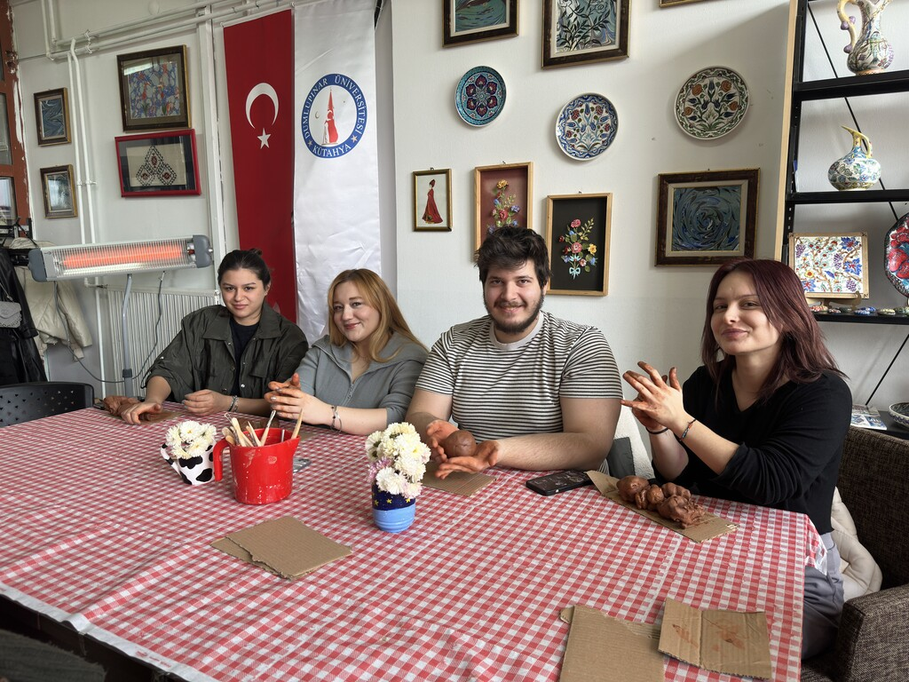

12)Çini Desen Çalışmaları – 12.12.2024
Kütahya Dumlupınar Üniversitesi Engelsiz Öğrenci Birimi bünyesinde, Eğitim Fakültesinden Doç. Dr. Sibel Işık'ın gönüllülük dersi kapsamında düzenlenen Çini Desen Workshopu, öğrencilerimize sanatın kapsayıcı ve birleştirici gücünü deneyimleme fırsatı sundu. Üniversitemiz Rektörü Prof. Dr. Süleyman Kızıltoprak’ın da katılımıyla gerçekleştirilen etkinlik, öğrencileri bir araya getirerek, geleneksel çini sanatının desenlerini öğrenmelerine olanak tanıdı.

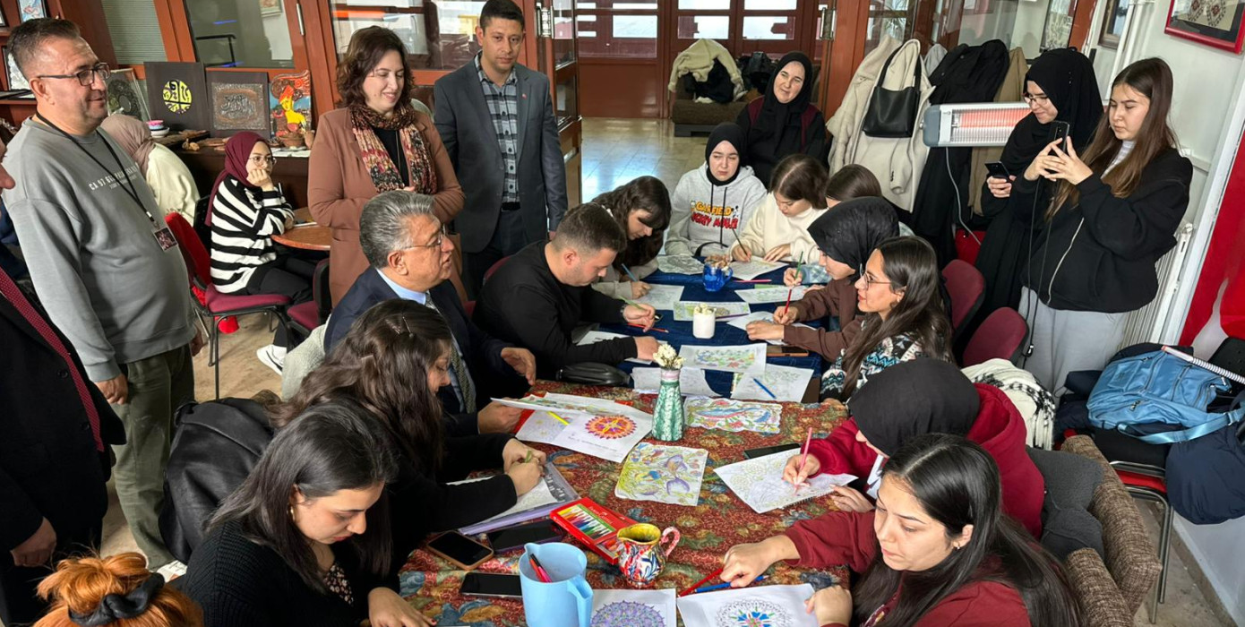

13)Ebru Etkinliği – 19.12.2024
Etkinlik kapsamında, Engelsiz Öğrenci Birim Koordinatörü; Prof. Dr. Nilüfer Dalkılıç, Türkçe Öğretim Uygulama ve Araştırma Merkezi Müdür Yardımcısı Doç. Dr. Banu Özdemir eşliğinde, ebru sanatçısı İbrahim Tekin ile bir araya gelen Tömer öğrencileri; ebru tekniklerini öğrendiler ve eşsiz eserler oluşturdular. Etkinliğin sonunda, öğrenciler hem eserlerini paylaşmanın gururunu yaşadılar hem de sanatın engelleri aşan gücünü bir kez daha keşfettiler.
Üniversitemiz Rektörü Prof. Dr. Süleyman Kızıltoprak’ın da katılımıyla gerçekleştirilen etkinlik, öğrencileri bir araya getirerek, ebru sanatını öğrenmelerine olanak tanıdı.
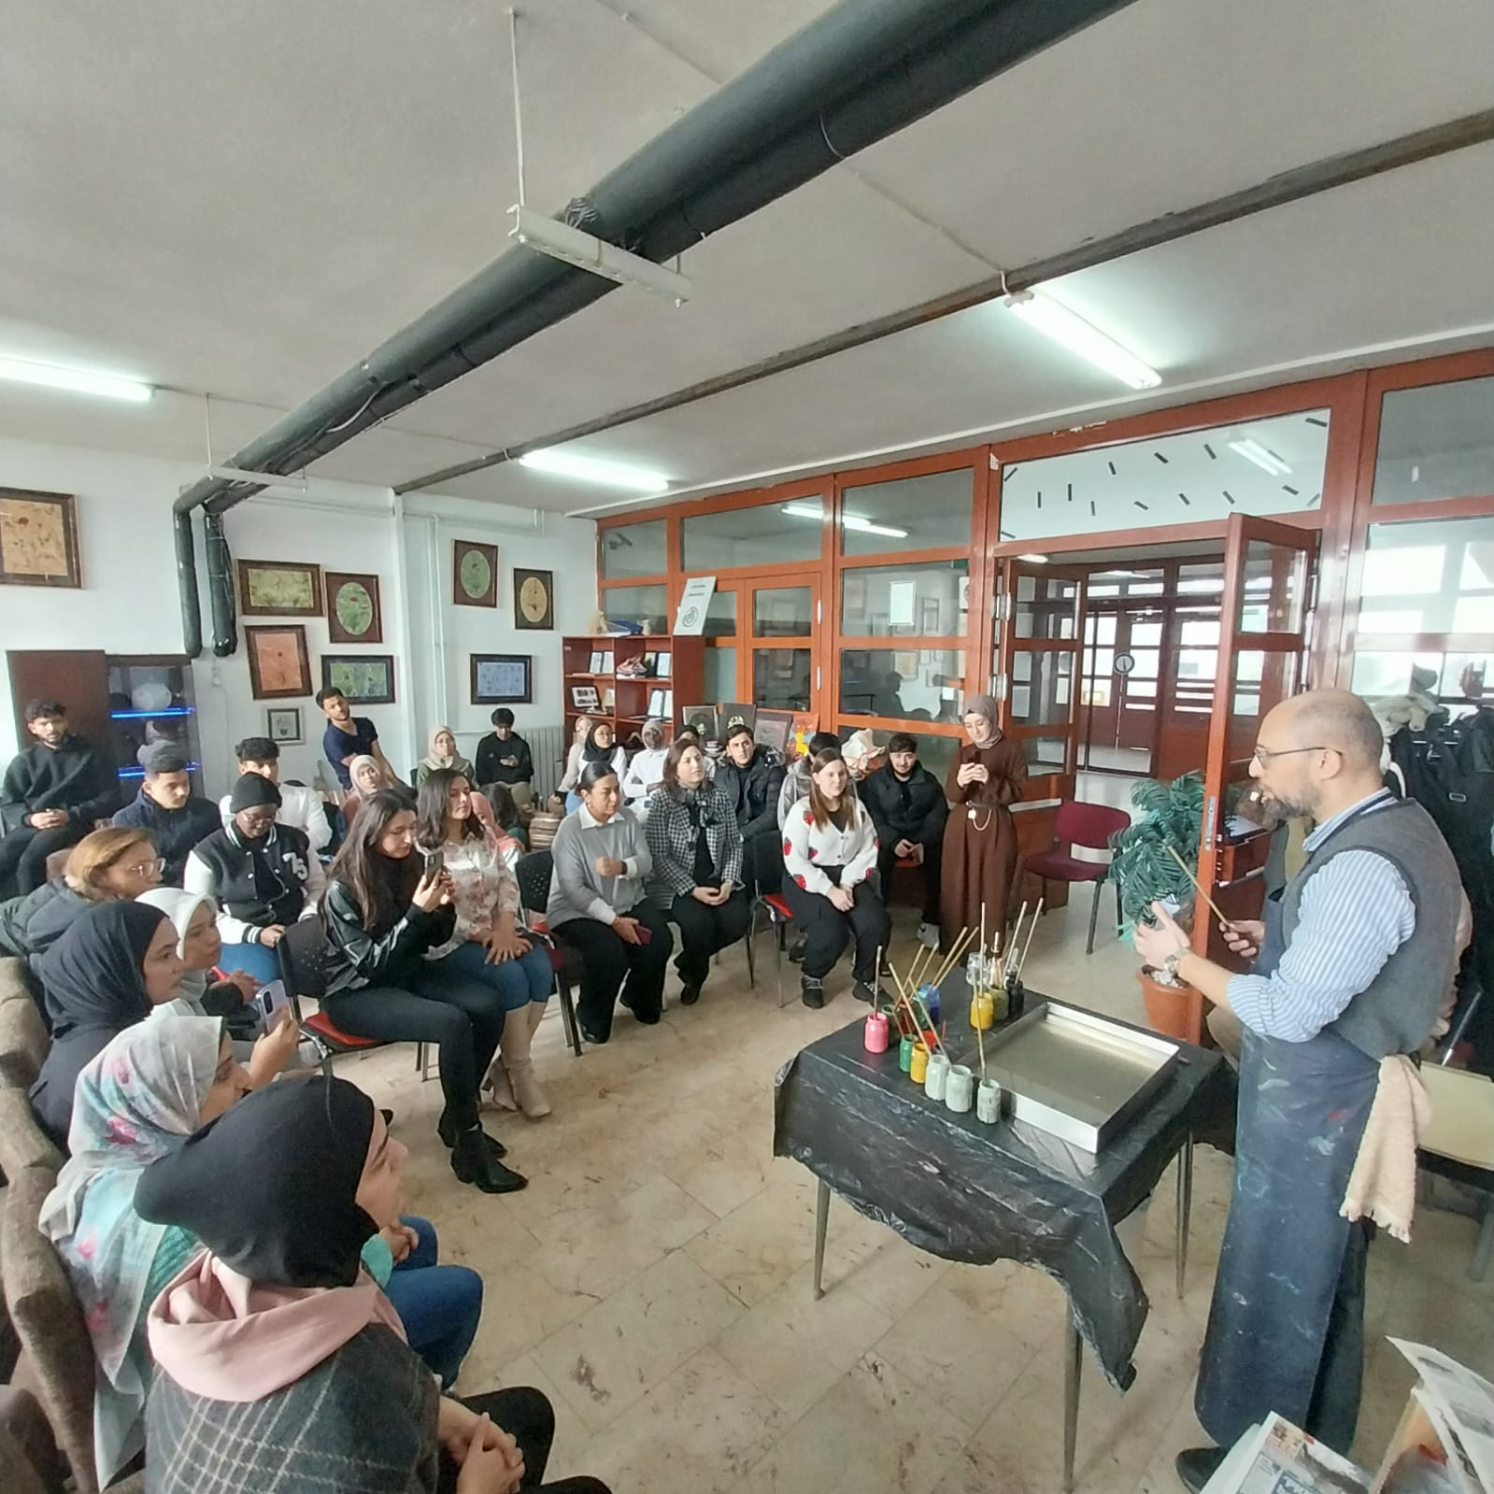

SONUÇ VE DEĞERLENDİRME

Kütahya Dumlupınar Üniversitesi Engelsiz Öğrenci Birimi olarak yürütülen çalışmalar, üniversitemizde engelli bireylerin eğitim, sosyal ve mekânsal alanlarda daha eşit koşullarda yer alabilmesini sağlamayı hedeflemektedir.

2024 yılı kapsamında, saha gözlemleri ve etkinlikler sonucunda elde edilen veriler, üniversitemizin erişilebilirlik alanında önemli ilerlemeler kaydettiğini, ancak bazı alanlarda geliştirmeye açık yönlerin bulunduğunu göstermektedir.

Sonuç olarak, Engelsiz Öğrenci Biriminin yürüttüğü faaliyetler, Kütahya Dumlupınar Üniversitesi’nin daha kapsayıcı, duyarlı ve eşitlikçi bir yapıya kavuşması yönünde önemli bir temel oluşturmuştur.
Gelecek yıllarda bu çalışmaların sistematik olarak sürdürülmesi, üniversitemizin “Engelsiz Üniversite” hedefi doğrultusunda kalıcı başarılar elde etmesine katkı sağlayacaktır.

